제8회 한일미래포럼 활동보고서

오사카대학교 조선어전공 4학년 오카다 카호

제가 회장을 맡은 제8회 한일미래포럼은 이번으로 세번째 참가였습니다. 재작년 겨울, 처음 참여했을 때부터 이 단체는 오래 참여하고 싶다는 생각이 있었습니다.

원래 국제교류 활동을 좋아해서 다른 한일중 관련된 행사도 참여했었습니다. 그 중 한일학생포럼은 전통있는 단체입니다. 이 포럼에 2년 동안 참여해왔고 홍보를 맡아 일하기도 했는데, 영어로만 의사소통을 해야했습니다. 그렇기 때문에 양국언어 동시통역으로 진행하는 한일미래포럼의 토론을 처음 경험했을 때 꼭 통역사를 맡아 보고 싶다는 목표를 갖고 그 당시는 거의 못했던 통역연습을 시작하게 되었습니다.

3박4일이라는 짧은 기간만에 충분히 우리가 결과를 낼 수 있다고 실감하는 경험도 이 활동을 하는 매력중의 하나인 것 같습니다. 처음으로 토론위주 활동을 했을 때 세상이 완전히 달라 보이던 그 감각을 더 많은 학생들과 공유하고 싶다는 생각으로 항상 활동해 왔습니다. 물론 모자란 점도 많았지만, 그래도 우리 힘으로 토론회 운영을 큰 문제없이 해냈다는 뿌듯함과 함께 학생생활을 마무리 짓게 된 것을 기쁘게 생각합니다.

대학교에서는 한국어, 언어학은 물론 교육, 문화, 위안부문제, 재일교포를 둘러싼 문제 등 사회학적인 분야도 접합니다. 그 중에서도 실제로 한국인 학생들 목소리를 직접 듣는 기회를 가진 위안부문제에 깊은 관심을 가졌고 7회에 이어서 8회에서도 위안부문제 팀 통역사로 2박3일 동안 토론에 참여했습니다.

우선 이번 토론에서 인상 깊었던 점은 지금까지 봤던 것들보다 솔직한 토론이였다는 점입니다. 위안부문제에 관심이 많은 양국 학생들이 모인 자리였고 서로 궁금한 점, 공유하고 싶은 것들이 많았었습니다. 실제로 서로의 생각을 교환하면서도 오해가 있으면 플려고 노력하고, 잘못했다 싶은 점은 주저하지 않고 지적도 하곤 했습니다. 민감한 문제를 다룬 토론자리인 만큼 상대방을 불쾌하게 만들지 않는다는 최소한의 배려가 필요한것은 모두 다 아는바입니다. 그렇지만 의견을 말할 때 망설이게되면 토론의 기회가 아깝고, 별 생각 없이 궁금했던 것에 대한 질문을 던져봐도 상상도 못했던 대답을 듣곤했습니다. 그렇게 토론을 하다 보니 무려 12시간의 토론 시간도 금방 간것 같았습니다. 평소에 이런 주제를 꺼내기 힘든것은 물론이고 만약 토론 형식으로 의견을 주고받는 기회가 있다해도 일상 속에선 ‘상대방과 반대 의견을 단호하게 말하는 것’ 또는 ‘잘못한 부분이 있다 지적 하는 것’은 쉽지 않습니다. 그래서 ”그래도 되는 토론의 장”을 조성하는게 이 포럼의 중요한 역할 중 하나라고 생각합니다.

우리 팀은 위안부문제의 해결책을 찾기 위해서 시간을 쓰진 않았습니다. 우리가 할 수 있는것을 생각할 때 양국의 사고방식 차이를 받아들이는것을 목적으로 하는게 마땅하다 생각했습니다. “위안부소녀상을 어떻게 인식하는가”, “국민의 입장과 의식”, “2015년도 위안부문제 합의에 대한 인식”, “교육” 이렇게 네가지를 골라 서로 차이점을 철저히 밝혀내듯 의견을 나눴습니다. 예를들어 일본의 경우 위안부소녀상을 세우는 주체가 한국정부라고 생각하는 사람들이 많습니다. 하지만 실제로는 모든 위안부소녀상은 민간 시민단체가 세운 것이고 일본을 책망하는 의미도 없지 않아 있지만 그보다 일본 원폭돔과 같이 기념의 뜻이 큽니다. 많은 곳에 세워진 소녀상을 보면서 국민들 스스로 그 당시의 아픔과 역사에 대해 되새기는 의미를 지닌 상징입니다. 일본에서 이 사실이 알려지지 않았기 때문에 일본 사람들에게는 일본정부와 시민에 압박을 주고 사죄와 철저한 교육을 요구하는 수단으로만 인식되고 있습니다.

정치적 결정에 있어서 일본 사람들은 비교적 정부의 결정이나 방침을 비판하고자 하는 생각이 적기에 정부와 입장을 같이하는 경향이 있습니다. 정치에 관심이 없고 방관만 하는 사람이 많은 상황이라고 해도 과언이 아닙니다. 반대로 한국에서는 2015년 합의 뿐만이 아니라 피해자와 국민의 의견이 아예 들어가지 못한, 정부와 정부간에서 이루어진 결정을 제대로된 결정으로 받아들이지 않아서 한국이란 나라로서 하나로 묶어 인식하면 안되는 점을 알아줬으면 좋겠다고 합니다. 한국정부는 경제적, 지정학(地政學)적 이유로 일본과의 갈등을 피하는것을 최우선으로 생각하고 있습니다. 이를 이해하지 못하면 2015년 합의 이후 이 문제는 완전히 해결되었지만 계속해서 소녀상을 세우고 합의 재검토를 요구하는 아예 앞뒤가 맞지 못한 행동을 하는것처럼 보일것입니다. 그렇지만 합의를 맺은 한국정부와 반대운동을 주도하는 시민단체는 다른 세력이라고 이해해야 합니다. 또 반대로 한국국민은 일본정부와 일본국민 또한 다른 세력이라고 인식해서 일본정부가 과거에 행한 것들을 피난하지만 그것이 일본국민을 피난하는것을 의미하지 않습니다. 일본인 유학생은 수요집회 가까이에 가려고 하지 않는 것이 대부분이고 그 이유를 일본인이기 때문에 손가락질 받고 욕을 듣는다고 하지만, 한국인 입장에서는 일본인에게 전혀 그럴 필요가 없다는 것을 한국인 멤버들은 거듭 강조했습니다.

이런 오해들을 하나씩 풀어가는 것만으로도 마치 평행성을 걷는 듯 보였던 이 문제도 교섭의 여지가 남아 있는다는 것을 알 수 있습니다. 국민으로서의 입장과 의식을 밝혀가는 것이 문제의 해결로 직접 이어지진 않지만 대립구조와 오해들을 제대로 인식하지 못하면 서로 지치고 언론의 영향을 받아 이 문제를 회피하게됩니다. 그래서 우리는 출발점으로 서로 가지고 있는 오해를 하나씩 풀어가는 차분한 태도가 중요하다고 생각합니다.

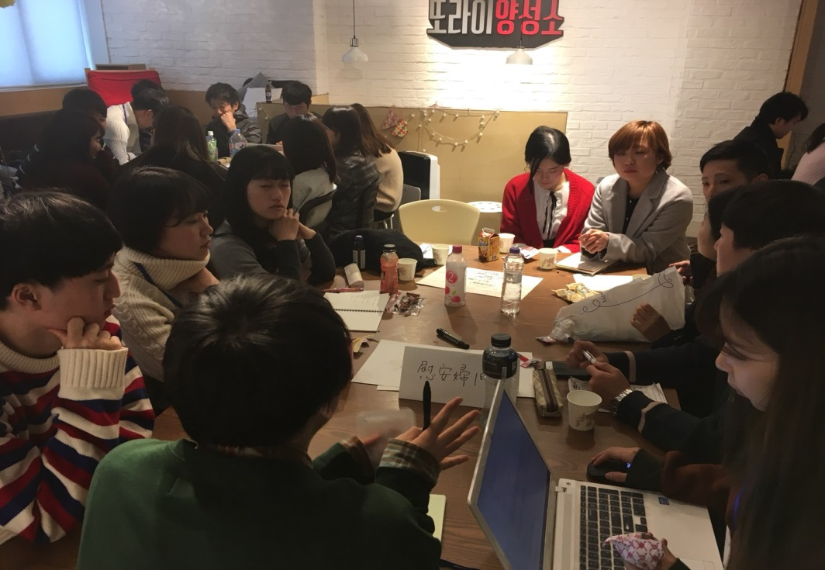

통역에 관해서는 지난 여름에 통역사로 참여하면서도 뼈 아프게 느낀 것이지만 역시 퀄리티가 많이 부족하다는 것을 부정하지 못합니다. 이번에는 운 좋게 우리 팀에 일본어를 할 줄 아는 멤버가 있었고 일한통역을 하는데 어려운 부분은 많이 도움을 얻었습니다. 그 맴버가 없었으면 잘해내지 못했을 것입니다. 한일미래포럼은 아직 역사가 짧아서 선배들이 많이 없지만, 앞으로 통역사 커뮤니티가 조금씩 커져 학생들이 스스로 통역을 해결하는 어려움도 해소될것입니다. 다른 한편으로는 비록 완벽하게 잘할 수는 없어도 앞으로 한일통번역, 한일관계 행사의 장에서 활약하게 될 인재가 되기 위해 크게 성장할 기회로 이 포럼을 활용하는것도 중요한 의의라고도 생각합니다. 그래도 7회 시마네에서 통역했을 때보다 조금이나마 통역에 익숙해졌고 즐길 수 있게 되었습니다.

2년연속으로 이 활동에 참여하기를 정말 잘했다고 생각합니다. 가능하다면 8회 친구들도 오래 참여했으면 좋겠습니다. 사실 기수가 그때 그때 바뀌어 가는 포럼은 운영에서의 배움이 해당 기수의 집행위원 개개인에 그치고 단체자체가 개선되기 어렵다는 인상을 가지고 있습니다. 그렇지만 이번에 같이 일했던 멤버가 9회 운영을 맡아줘서 다음 기수는 우리 때보다 훨씬 더 좋은 포럼을 만들어 줄거라고 기대합니다.
또 이번에 학생만이 아닌 한일 관련된 분야에서 일하는 멤버도 참여해준것을 보고 굳이 학생끼리 하지 않아도 다양한 영역, 다양한 장에서 활약하는 전문가들과 함께 교류할 수 있는 기회를 계획하면 굉장히 좋지 않을까 생각합니다.

앞으로도 이 멋진 활동에 기여할 수 있게 나름대로 통역공부도 계속해나가려고 합니다.
이런 좋은 행사에 참여하게 해주신 모든 분들께 감사의 마음을 전하고 싶습니다.

